GESTION DE CALIDAD DE PRODUCTOS

Integrantes:
Andres Ricardo Andrade Buitrago
Luis David Forero Munevar
Carlos Andres Montoya Quintero
Daniel Felipe Moreno Martínez
Roy Alejandro Rojas Londoño
Sara Sofia Vargas Vergara

Docente:
Marcela Cifuentes

Materia:
Gestión de proyectos de Ingeniería

Universidad Libre de Colombia
Facultad de Ingeniería
Bogotá D.C
2026
Tabla de Contenido
Introducción 3
Objetivos 4
Estado actual del proyecto 5
Avances de las actividades 7
Evidencias de los avances 7
Cronograma 7
Lista de actividades 7
Dificultades encontradas y soluciones 19
Cambios realizados 19
Porcentaje de avance general 19
Actividades pendientes 19
Próximas actividades 19
Conclusiones 19

Introducción
Este informe recoge el avance del proyecto "Gestor de Calidad de Productos Alpina", una aplicación móvil pensada para usar inteligencia artificial en el análisis de imágenes de productos, con el fin de saber en qué estado se encuentran.
La idea nació de los problemas que suelen aparecer en el control de calidad: errores humanos, reprocesos, retrasos y tiempo extra dedicado a corregir cosas que se pudieron detectar antes. Con la app buscamos darle al operario una herramienta que detecte posibles defectos en los empaques y le entregue un resultado claro para apoyar su decisión.
A continuación, se muestra qué se ha hecho hasta ahora, según las actividades y etapas definidas en el cronograma, qué resultados se han obtenido, qué sigue pendiente o en proceso, y qué dificultades han surgido en el camino.
Con esto se busca dejar claro cómo va el proyecto frente a lo planeado y qué falta por hacer para seguir avanzando.

Objetivos
Objetivo General
Presentar y evidenciar el estado actual del proyecto “Gestor de Calidad de Productos Alpina”, mediante la descripción de las actividades realizadas, los resultados obtenidos y el porcentaje de avance alcanzado, permitiendo comparar el progreso del proyecto con la planificación establecida.

Objetivos Específicos

- Describir las actividades desarrolladas durante la ejecución del proyecto y su estado actual de avance.
- Identificar los resultados obtenidos en las diferentes etapas del desarrollo de la aplicación móvil y de la integración del modelo de inteligencia artificial.
- Presentar evidencias que permitan demostrar el trabajo realizado por el equipo durante el periodo de ejecución del proyecto.
- Comparar las actividades realizadas con las actividades planificadas en el cronograma, identificando aquellas que se encuentran finalizadas, en proceso o pendientes.
- Identificar las dificultades y situaciones que se hayan presentado durante el desarrollo del proyecto, así como las acciones realizadas para solucionarlas.
- Establecer las actividades pendientes y las próximas acciones necesarias para continuar con el desarrollo del proyecto y cumplir con los objetivos establecidos.

Estado actual del proyecto
Documentación inicial
Actividad | Estado | Avance
Definición de propósito y justificación | Hecho | 100%
Establecimiento de objetivos | Hecho | 100%
Identificación de stakeholders y equipo | Hecho | 100%
Requisitos de aprobación | Hecho | 100%
Definición de premisas y restricciones | Hecho | 100%
Plantear riesgos iniciales | No iniciado | 0%
Cronograma de hitos principales | Hecho | 100%
Presupuesto estimado | Hecho | 100%
Asignación de gerente y autoridad | Hecho | 100%
Personal y recursos | Hecho | 100%
Cuadro EDT | Hecho | 100%
Lista de actividades | Hecho | 100%
Cronograma | Hecho | 100%
Historias de usuario | En proceso | 40%
Esquema relacional para la base de datos | Hecho | 100%

Avances de las actividades
Hasta el momento el equipo ha estado trabajando en las dos primeras fases del cronograma: planeación y análisis de requisitos, que son las únicas que ya tienen fecha de inicio cumplida (el proyecto arrancó el 12 de agosto de 2026 y está programado para terminar el 18 de noviembre).
En la fase de planeación (12 al 26 de agosto), de las 11 tareas que la componen ya se completaron 8: Sara Sofía Vargas definió los objetivos del proyecto y estimó el presupuesto; Luis David Forero definió el alcance y asignó los responsables del equipo; Roy Alejandro Rojas elaboró el cronograma y definió los recursos; y Andrés Andrade definió las premisas y restricciones y seleccionó la metodología de desarrollo. Quedan dos tareas por cerrar: Carlos Andrés Montoya está terminando de definir las herramientas de trabajo, y la identificación de riesgos iniciales, que también estaba a su cargo, quedó en espera.
En la fase de análisis de requisitos (26 de agosto al 9 de septiembre), de las 13 tareas que la componen ya se completó la primera: Luis David Forero identificó los problemas que le dieron origen al proyecto. Actualmente el equipo está trabajando en paralelo en tres tareas más: Roy Alejandro Rojas identificando las necesidades de los usuarios, Andrés Andrade levantando los procesos actuales, y Carlos Andrés Montoya identificando los actores del sistema. Las siguientes tareas de esta fase —definir requisitos funcionales y no funcionales, definir reglas de negocio y restricciones, y modelar y validar los requisitos (casos de uso, historias de usuario, priorización y aprobación)— todavía no arrancan, porque dependen de que se cierre lo anterior.
En total, de las 81 tareas que tiene el proyecto, 9 ya están completas, 5 están en progreso, 1 está en espera y las 66 restantes todavía no se han iniciado, ya que corresponden a las fases de diseño, desarrollo, pruebas, implementación y mantenimiento, que según el cronograma empiezan más adelante (la fase de diseño arranca el 9 de septiembre y la de mantenimiento no tiene fecha de cierre definida).
Trello: el tablero "Gestor de calidad de productos" tiene cuatro columnas: "Lista de tareas" para lo que no se ha empezado, "Lista de Actividades" con las 20 tareas del proyecto completo, "En proceso" para lo que se trabaja en el momento, y "Archivos Hechos" con los cuatro entregables ya cerrados (acta de inicio, EDT, tabla de presupuesto y cronograma), cada uno con su checklist completo.
Cronograma (hoja de cálculo): columnas de WBS, tarea, estado, responsable, fechas de inicio/fin y duración; se ve toda la fase de planeación en verde (Completo) y el arranque de análisis de requisitos en amarillo (En progreso), con Sara Sofía Vargas, Luis David Forero, Roy Alejandro Rojas, Andrés Andrade y Carlos Andrés Montoya como responsables.
Cronograma (Gantt): convención de colores (gris/amarillo/verde/naranja); planeación y buena parte de análisis de requisitos en verde, y las fases desde diseño hasta mantenimiento (mediados de septiembre a mediados de noviembre) todavía en gris.
Lista de actividades (3 pantallazos): desglose Nivel 1 a Nivel 4 de la fase de planeación, con ejemplos concretos (definir objetivos, definir recursos con 6 horas, definir herramientas de trabajo) y su estimación de horas.
EDT: las siete fases del proyecto (planeación, análisis de requisitos, diseño, desarrollo/implementación, pruebas, implementación/despliegue, mantenimiento) abiertas en subfases y tareas puntuales.
Casos de uso: administrador (usuarios y roles, dashboard, reportes), supervisor de calidad (validar pruebas, primera/segunda/tercera calidad, historial de errores), operario (notificaciones, errores operativos, reprocesos).

Evidencias de los avances
Trello
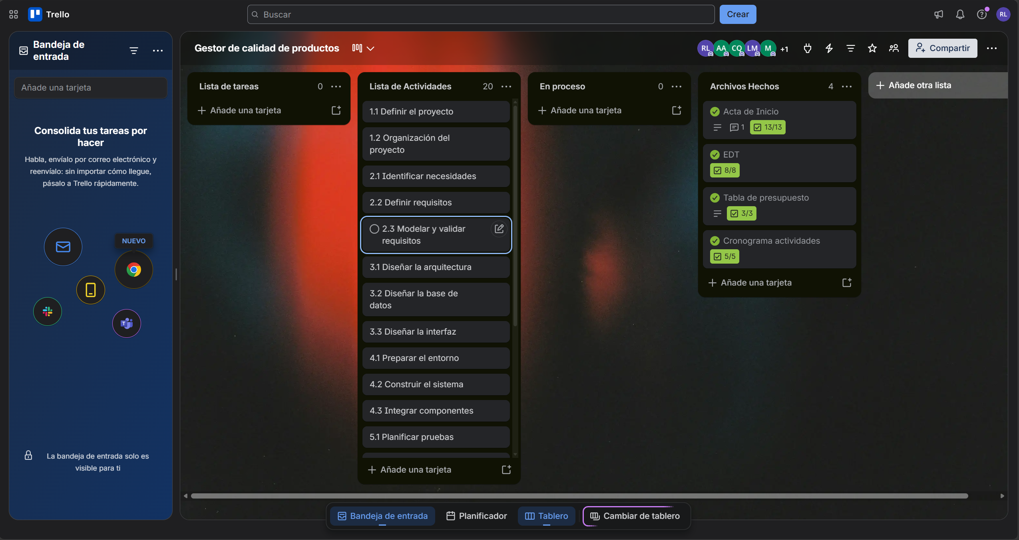

Cronograma
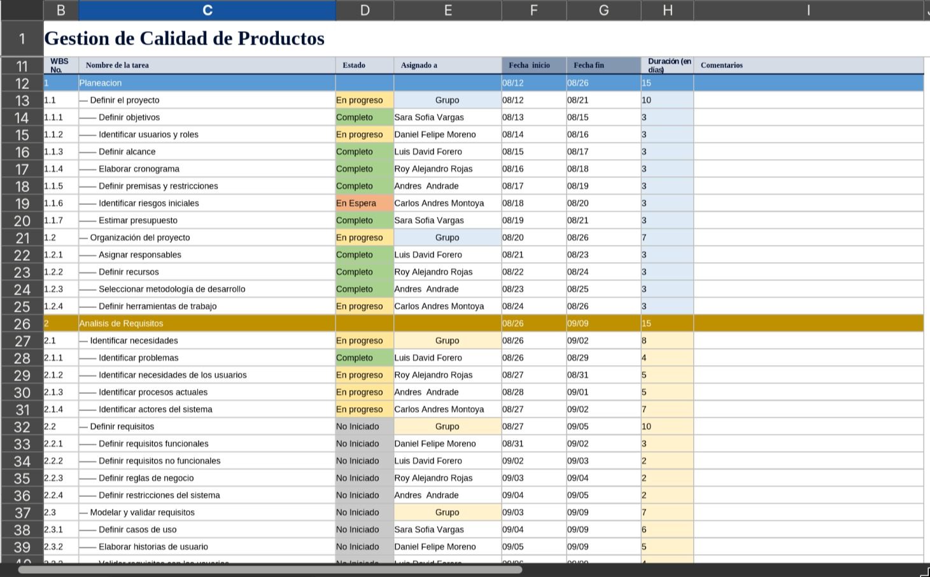

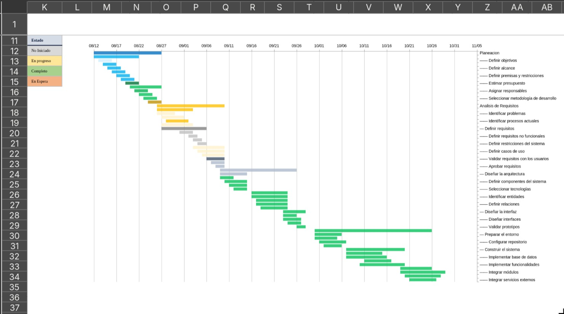

Lista de actividades
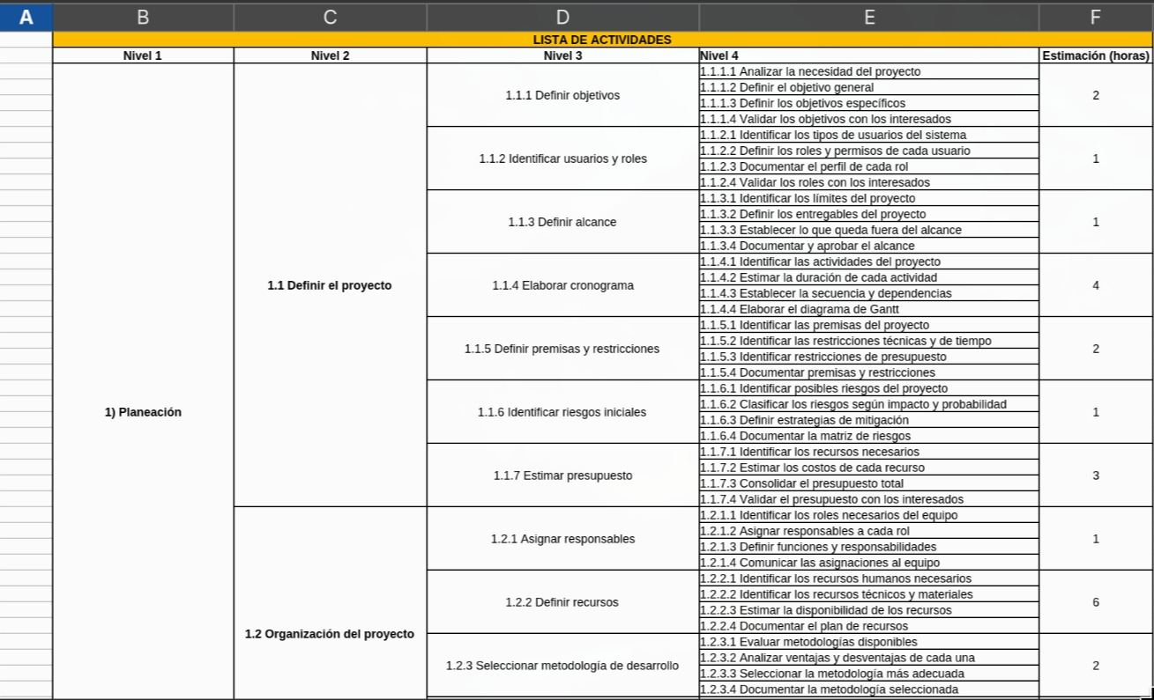

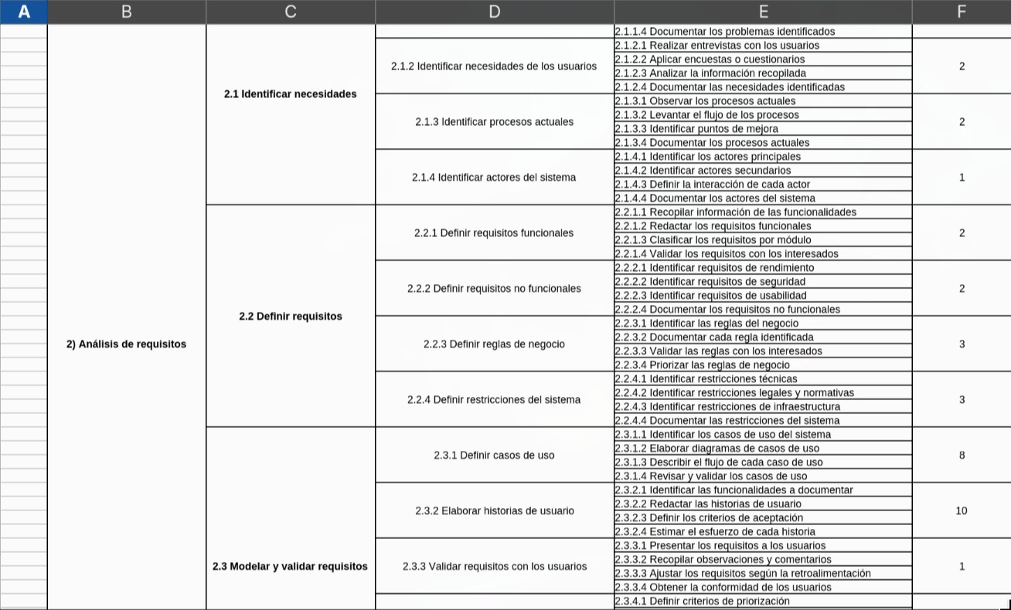

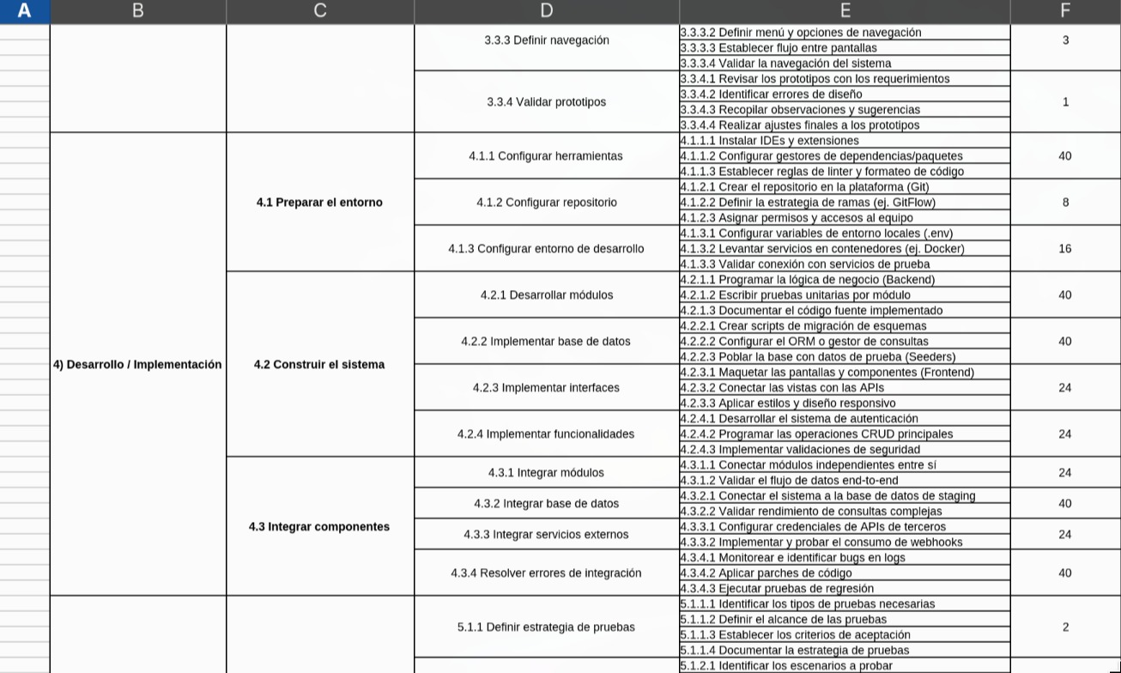

Estructura de desglose de trabajo EDT
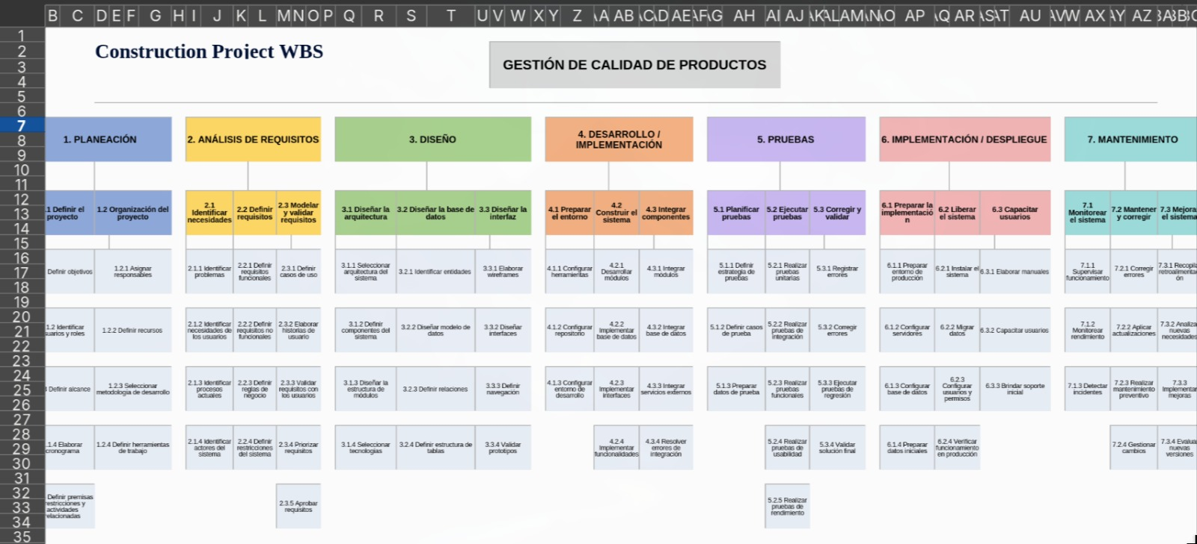

Historias de usuario
ID | 0
Rol | General
Estimación | 4
Dependencia | -
Prioridad | 1
Número de historia | 0
Contexto | El usuario expresa como necesidad primordial un inicio de sesión que pueda separar los trabajadores de los administradores
Evento | Llenar los campos necesarios y darle clic al boton de “iniciar sesion”
Comportamiento específico | Dependiendo si es administrador u operario, sera llevado a un dashboard o a otro
Comportamiento adverso | Si el correo y/o clave son incorrectas debera salir un aviso de color rojo, avisando del error
Responsable | Carlos Andres Montoya Quintero

ID | 1
Rol | Administrador
Estimación | 10
Dependencia | 1
Prioridad | 2
Número de historia | 1
Contexto | El cliente pide un dashboard separado para el administrador donde se puedan sacar reportes, se puedan ver historiales de calidad, graficas,
Evento | Al iniciar sesion el administrador sera llevado al dashboard de administrador
Comportamiento específico | Tendra graficas, botones, historiales de calidad, reportes que permitan al administrador llevar seguimiento preciso de la calidad de los productos
Comportamiento adverso | En caso de fallar algo debera salir el error en rojo y el nombre del servicio afecta

ID | 3
Rol | Operario
Estimación | 6
Dependencia | 1
Prioridad | 3
Número de historia | 1
Contexto | El cliente anuncia que necesita un dashboard para los operarios, que les otorgue la capacidad de manejar fácilmente los datos obtenidos
Evento | Al iniciar sesión sea enviado al dashboard del operario
Comportamiento específico | El dashboard debe ser capaz de mostrar en tiempo real las calidades que está proporcionando la IA ser capaz de categorizarlas y mostrar reportes basicos
Comportamiento adverso | Al fallar cualquier opción debe mostrar un mensaje error indicando que función fallo

ID | 4
Rol | Operario
Estimación | 16
Dependencia | 1-2
Prioridad | 1
Número de historia | 4
Contexto | El operario expresa que el teléfono móvil sea capaz de captar la calidad del producto por medio de la cámara fotográfica, reconociendo el tiempo real los defectos que presenta
Evento | Al darle al botón, enviar que envíe un reporte en forma de foto que señale los desperfectos del producto
Comportamiento específico | Analiza el producto que tiene en la cámara durante unos instantes para determinar sus defectos, para al final mostrar si está aprobada o no y en que categoría de calidad quedo según la escala de la empresa.
Comportamiento adverso | Si el modelo llega a fallar, mostrar el mensaje de error indicando el error especifico y a quien se debe avisar de la empresa para que pueda solucionarse

ID | 5
Rol | Operario
Estimación | 4
Dependencia | 4
Prioridad | 3
Número de historia | 5
Contexto | El operario necesita poder intervenir de forma manual en caso de que la IA cometa errores en el filtrado de calidad, para evitar descartar productos buenos y aprobar productos defectuosos.
Evento | Hacer clic en un botón secundario que permita corregir el veredicto
Comportamiento específico | Al momento de corregir veredicto, pueda señalar los errores de la IA y definir si están bien o mal, al enviarlo se usa como retroalimentación para seguir entrenando la IA
Comportamiento adverso | En caso de que el operario quiera enviar un reporte corregido, pero no haya señalado el error, se agitara el botón de enviar, impidiendo su envío y dando un mensaje que advierta que falta la corrección pertinente

Casos de Uso
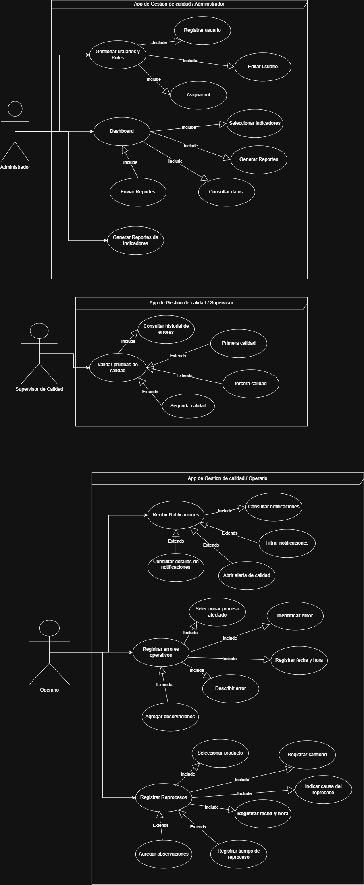

Esquema relacional base de datos
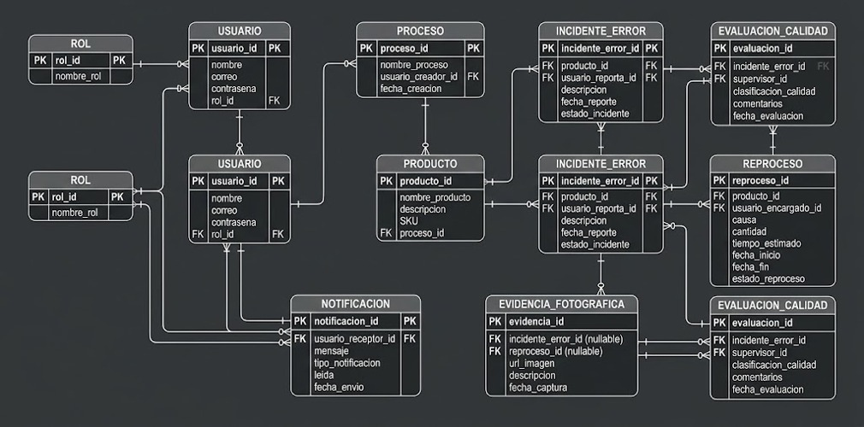
Mokups
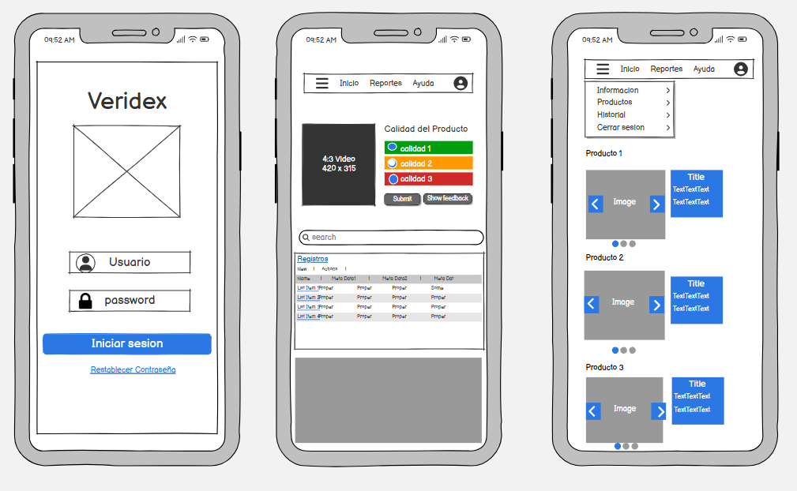

Dificultades encontradas y soluciones

Cambios realizados

Porcentaje de avance general

Actividades pendientes

Próximas actividades

Conclusiones

